МИНИСТЕРСТВО НАУКИ И ВЫСШЕГО ОБРАЗОВАНИЯ

РОССИЙСКОЙ ФЕДЕРАЦИИ

Федеральное государственное бюджетное образовательное учреждение высшего образования

**«Вятский государственный университет»**

**(ФГБОУ ВО «ВятГУ»)**

Факультет автоматики и вычислительной техники

Кафедра электронных вычислительных машин

Теория и применение нечеткой логики

Вариант 8

Отчёт по лабораторной работе №7 дисциплины

«Системы обработки знаний»

Выполнил студент группы ИВТ-43 _____________________/ Жеребцов К. А.   
Проверил доцент____________________________________/ Ростовцев В. С.

Киров 2024

1. Цель лабораторной работы

В ходе лабораторной работы необходимо подготовить исходные данные для систем нечеткого вывода на базе алгоритма Мамдани и Сугено для заданной функции, а также приобретение основных навыков работы с программой MATLAB.

1. Задание

Функция:

y = 3*x13 *cos(x2-4)

Диапазон x1 = [-6; 5]

Диапазон x2 = [-6;4]

1. Выполнение лабораторной работы
   1. Скрипт построение графика А

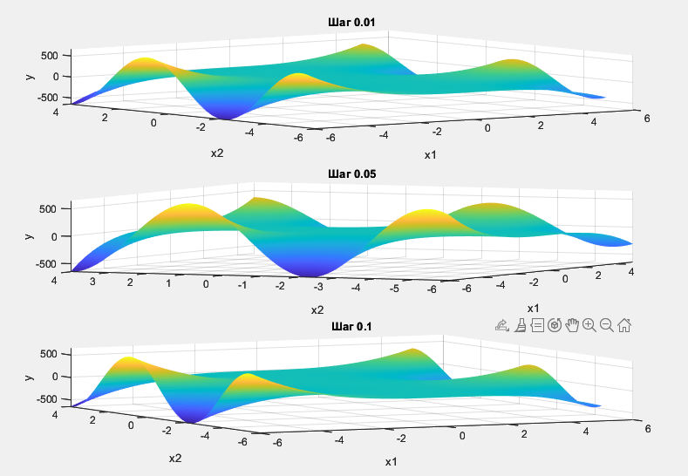

Рисунок 1 – Графики функции с различными шагами

Исходный код:

% Определение функции

f = @(x1, x2) 3 * x1.^3 .* cos(x2 - 4);

% Построение графиков с разными шагами для диапазона x

figure;

% График с шагом 0.01

subplot(3, 1, 1);

x1_range = -6:0.01:5;

x2_range = -6:0.01:4;

[x1, x2] = meshgrid(x1_range, x2_range);

y = f(x1, x2);

surf(x1, x2, y, 'EdgeColor','none');

title('Шаг 0.01');

% График с шагом 0.05

subplot(3, 1, 2);

x1_range = -6:0.05:5;

x2_range = -6:0.05:4;

[x1, x2] = meshgrid(x1_range, x2_range);

y = f(x1, x2);

surf(x1, x2, y, 'EdgeColor','none');

title('Шаг 0.05');

% График с шагом 0.1

subplot(3, 1, 3);

x1_range = -6:0.1:5;

x2_range = -6:0.1:4;

[x1, x2] = meshgrid(x1_range, x2_range);

y = f(x1, x2);

surf(x1, x2, y, 'EdgeColor','none');

title('Шаг 0.1');

% Настройка общих свойств графиков

for i = 1:3

subplot(3, 1, i);

xlabel('x1');

ylabel('x2');

zlabel('y');

grid on;

end

* 1. Формирование нечетких правил

Если x1 = «Низкий» и x2 = «Низкий», то y = «Высокий»

Если x1 = «Низкий» и x2 = «Средний», то y = «Низкий»

Если x1 = «Низкий» и x2 = «Высокий», то y = «Низкий»

Если x1 = «Средний» и x2 = «Низкий», то y = «Средний»

Если x1 = «Средний» и x2 = «Средний», то y = «Средний»

Если x1 = «Средний» и x2 = «Высокий», то y = «Средний»

Если x1 = «Высокий» и x2 = «Низкий», то y = «Низкий»

Если x1 = «Высокий» и x2 = «Средний», то y = «Низкий»

Если x1 = «Высокий» и x2 = «Высокий», то y = «Высокий»

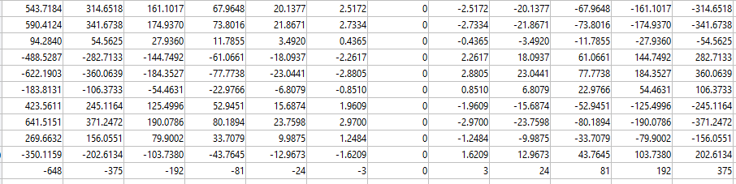

Рисунок 1 – Значения функции при фиксированном значении X2

Формирование правил:

Если x1 = «Низкий» и x2 = «Низкий», то y = -158.1x1 – 439.5

Если x1 = «Низкий» и x2 = «Средний», то y = 53.44x1 + 148.6

Если x1 = «Низкий» и x2 = «Высокий», то y = 188.4x1 + 523.8

Если x1 = «Средний» и x2 = «Низкий», то y = -7.048x1+1.51

Если x1 = «Средний» и x2 = «Средний», то y = 2.383x1 – 0.51

Если x1 = «Средний» и x2 = «высокий», то y = 8.4x1 – 1.8

Если x1 = «Высокий» и x2 = «Низкий», то y = -97.67* x1 + 200.9

Если x1 = «Высокий» и x2 = «Средний», то y = 33.02x1 – 67.91

Если x1 = «Высокий» и x2 = «Высокий», то y = 116.4x1 – 239.4

1. Выводы

В ходе выполнения лабораторной работы был разработан скрипт для создания графика двух переменных для функции с различными параметрами. Также было сформировано по 8 нечетких правил для модели Мамдани и для модели Сугено. Нечеткая база знаний для модели Мамдани может трактоваться как некоторое разбиение пространства влияющих факторов на подобласти с размытыми границами, в каждой из которых функция отклика принимает значение, заданное соответствующимнечетким множеством. База знаний в модели типа Сугэно имеет вид: ее правила содержат посылки в виде нечетких множеств и заключения в виде четкой линейной функции.